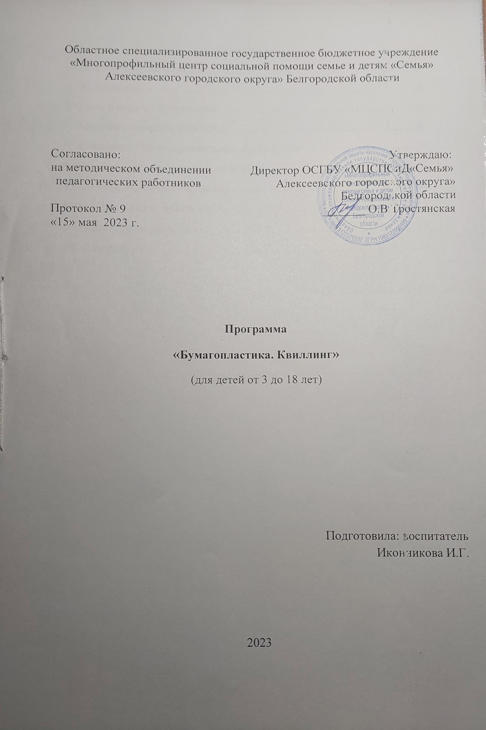

Оглавление
- Пояснительная записка……………………………………………….3
- Актуальность……………………………………………………….....4
- Цель и задачи программы…………………………………………...6
- Методы и приемы занятий………………………………….……..…8
- Основные условия реализации программы………………………....9
- Ожидаемые результаты программы………………………………....9
- Методическое обеспечение…………………………………………10
- Учебно-тематический план……………………………………….…11
- Результативность…………………………………………………….13
- Литература………………………………………………………...…14

Пояснительная записка
Данная программа имеет художественно-эстетическую направленность, которая является важным направлением в развитии и воспитании. Образовательная программа «Квилл» способствует развитию у обучающихся мелкой моторики, точной координации, мышления, речи, чувства формы и цвета, воображения, усидчивости.
Бумагокручение (также квиллинг англ. quilling – от слова quill (птичье перо)) – искусство изготовления плоских или объемных композиций из скрученных в спиральки длинных и узких полосок бумаги. Искусство пришло в Россию из Кореи. Как хобби также популярно в Германии, Англии и Америке. Квиллинг ещё называют «бумажной филигранью». Это простой и очень красивый вид ремесла, не требующий больших затрат.
Квиллинг открывает детям путь к творчеству, развивает их фантазию и художественно-эстетический вкус, изобразительные и конструкторские способности, образное и пространственное мышление. В процессе занятий у детей развиваются коммуникативные навыки: доброжелательность, усидчивость, аккуратность, взаимопомощь и сотрудничество со сверстниками.
Изготовление поделок из бумаги, а именно бумагокручение детям не только интересно, но и полезно. Оно развивает мелкую моторику. Для того чтобы ребенок не уставал писать, для того чтобы он творчески мыслил, бумагокручение просто необходимо! Ребёнок, имеющий высокий уровень развития мелкой моторики, умеет логически рассуждать, у него хорошо развита память, внимание и связанная речь.
Программа является альтернативой чрезмерному детскому компьютерному времяпровождению, побуждает интерес к созданию прекрасного вокруг себя. Приобретённые в процессе творчества умение и навыки оказывают огромный терапевтический эффект - ребёнок становится спокойнее.Также занятия квиллингом оказывает положительное влияние на гиперактивных детей, они становятся более спокойными и усидчивыми,им становится очень важен конечный результат. Созданные собственными руками подарки повышают самооценку ребёнка.
Новизна программы заключается в использовании инновационной техники работы с бумагой и она дополнена элементами свободного творчества. Для программы разработаны, изготовлены и применены дидактические материалы, с учетом возрастных особенностей учащихся, что способствует успешному развитию творческого потенциала каждого ребенка.
Целесообразностью данной программы является, то, что учащиеся углубляют и расширяют базовые знания, которые они получают в общеобразовательной школе на уроках развивающего труда и технологии, это способствует осмыслению и восприятию окружающей действительности через творчество, обогащает внутренний мир ребёнка, позволяет с пользой провести свободное время. Занятие квиллингом не предусматривает предварительную подготовку детей. В одной группе могут обучаться дети разного возраста. В программе учтены возрастные и индивидуальные особенности и склонности детей, для более успешного творческого развития.

Актуальность
Актуальность данной программы заключается в возможности используя, для работы только бумагу учащиеся могут создавать изящные картины, панно, композиции, поздравительные открытки. Бумага — первый материал, из которого дети начинают мастерить, творить, создавать неповторимые изделия. Эта арт-техника постоянно обновляется и развивается, в ней появляются новые приемы и направления, становятся популярными современные материалы. Простые в изготовлении открытки, сувениры, игрушки, украшения, даже бижутерия не требуют больших временных затрат, но благодаря своей ажурности и лёгкости смотрятся всегда выигрышно,изыскано и занимательно. Они могут стать необычным акцентом в интерьере. Программа является основой для дальнейшего знакомства детей с элементами дизайна, различными видами декоративно - прикладного искусства, современного хендмейда.
Техника "квиллинг" очень удивительная и интересная. Здорово, когда умеешь создавать своими руками необыкновенную красоту.
В процессе обучения квиллингом необходимо формировать чувство успеха, уверенности в себе , что побуждает ребенка к желанию творить.
В программе учитываются реальные возможности их удовлетворения, что помогает обучающимся сформировать собственную ценностную и действенную позицию, стимулирует их самообразование, влияет на личностную реализацию.
Тематика занятий строится с учетом интересов учащихся, возможности их самовыражения. В ходе усвоения детьми содержания программы учитывается темп развития специальных умений и навыков, уровень самостоятельности, умение работать в коллективе. Программа позволяет индивидуализировать сложные работы: более сильным детям будет интересна сложная конструкция, менее подготовленным, можно предложить работу проще.Программа предполагает и постепенное изменение видов работы: от создания фигурок, коллективных работ, творческих альбомов детей, участие в конкурсах и выставках. Это является стимулирующим элементом, необходимым в процессе обучения.
В процессе работы по программе “Квилл”, дети постоянно совмещают и объединяют в одно целое все компоненты бумажного образа: материал, изобразительное и цветовое решение, технологию изготовления, назначение и др.
Все поделки функциональны: ими можно играть, их можно использовать в быту, их можно подарить друзьям и родным.
Особое внимание уделяется созданию в детском коллективе доброжелательной творческой обстановке, что способствует выявлению индивидуальности каждого.
Данная техника имеет ряд преимуществ перед другими направлениями декоративно – прикладного искусства, таких как:
относительно дешевые и доступные материалы (цветная офисная бумага и клей ПВА);
предварительная подготовка учащихся к занятиям не имеет значения;
легко изготавливаемые приспособления для выполнения элементов в технике квиллинга (на основе зубочистки или пластмассовой трубочки);
легко доступные для усвоения приемы работы в данной технике, развивающие мелкую моторику;
большая возможность для самовыражения обучающихся и проявления творческих способностей;
изделия в технике квиллинга высокохудожественны и гармонично сочетаемы в современном интерьере.
Прохождение программы предполагает овладение обучающимися комплексом знаний, умений и навыков, обеспечивающих в целом ее практическую реализацию. Основное место на занятиях отводится практическим работам, которые включают непосредственно работу с бумагой.

Цель и задачи программы
Цели программы:
- создание условий для развития и коррекции у обучающихся качеств творческой личности, умеющей применять полученные знания на практике и использовать их в новых социально-экономических условиях при адаптации в современном мире.
- всестороннее интеллектуальное и эстетическое развитие детей в процессе овладение элементарными приемами техники квиллинга, как художественного способа конструирования из бумаги.
Основные задачи программы:
Обучающие:
- знакомить детей с основными понятиями и базовыми формами квиллинга;
- обучать различным приемам работы с бумагой;
- формировать умения следовать устным инструкциям;
- знакомить детей с основными геометрическими понятиями: круг, квадрат, треугольник, угол, сторона, вершина и т. д. ;
- обогащать словарь ребенка специальными терминами;
- создавать композиции с изделиями, выполненными в технике квиллинга.
Развивающие:
- развивать внимание, память, логическое и пространственное воображения;
- развивать мелкую моторику рук и глазомер;
- развивать художественный вкус, творческие способности и фантазии детей;
- развивать у детей способность работать руками, приучать к точным движениям пальцев, совершенствовать мелкую моторику рук, развивать глазомер;
- развивать пространственное воображение.
Воспитательные:
- воспитывать интерес к искусству квиллинга;
- формировать культуру труда и совершенствовать трудовые навыки;
- вырабатывать терпение и усидчивость;
- способствовать созданию игровых ситуаций, расширять коммуникативные способности детей;
- способствовать умению работать в группе (команде);
- совершенствовать трудовые навыки, формировать культуру труда, учить аккуратности, умению бережно и экономно использовать материал, содержать в порядке рабочее место.
Принципы, лежащие в основе программы:
- доступности (простота, соответствие возрастным и индивидуальным особенностям);
- наглядности (иллюстративность, наличие дидактических материалов). “Чем более органов наших чувств принимает участие в восприятии какого-нибудь впечатления или группы впечатлений, тем прочнее ложатся эти впечатления в нашу механическую, нервную память, вернее сохраняются ею и легче, потом вспоминаются” (К. Д. Ушинский);
- демократичности и гуманизма (взаимодействие педагога и ученика в социуме, реализация собственных творческих потребностей);
- научности (обоснованность, наличие методологической базы и теоретической основы).
- “от простого к сложному” (научившись элементарным навыкам работы, ребенок применяет свои знания в выполнении сложных творческих работ).

Методы и приёмы
Методы, в основе которых лежит способ организации занятия:
- словесный (устное изложение, беседа, рассказ.)
- наглядный (иллюстраций, наблюдение, показ (выполнение) педагогом, работа по образцу и др.)
- практический (выполнение работ по инструкционным картам, схемам и др.
Методы, в основе которых лежит уровень деятельности детей:
- объяснительно - иллюстративный – дети воспринимают и усваивают готовую информацию;
- репродуктивный - учащиеся воспроизводят полученные знания и освоенные способы деятельности;
- частично - поисковый – участие детей в коллективном поиске, решение поставленной задачи совместно с педагогом;
- исследовательский – самостоятельная творческая работа детей.

Основные педагогические принципы:
- От простого к сложному;
- Развивающего обучения;
- Наглядности;
- Самостоятельности и последовательности в овладении знаниями, умениями и навыками;
- Доступности;
- Творческой активности;
- Рационального сочетания коллективной и индивидуальных форм обучения;
Условия реализации программы:
- Наличие материально-технического обеспечения;
- Систематичность посещения кружка «Волшебныйквиллинг»;
- Регулярные отчетные выставки кружка;
- Участие воспитанников в конкурсах детского творчества.
Направления работы:
- изготовление поделок в технике квиллинг;
- изготовление сувениров и открыток к праздникам.
Технология реализации программы:
- индивидуальная (каждый воспитанник должен сделать свою поделку);
- групповая (при выполнении коллективных работ каждая группа выполняет определенное задание);
- коллективная (в процессе подготовки и выполнения коллективной композиции дети работают все вместе, не разделяя обязанностей).
Ожидаемые результаты
В результате реализации программы:
- научатся различным приемам работы с бумагой;
- будут знать основные геометрические понятия и базовые формы квиллинга;
- научатся следовать устным инструкциям;
- будут создавать композиции с изделиями, выполненными в технике квиллинга;
- разовьют внимание, память, мышление, пространственное воображение; мелкую моторику рук и глазомер; художественный вкус, творческие способности и фантазию;
- познакомятся с искусством бумагокручения;
- овладеют навыками культуры труда;
- улучшат свои коммуникативные способности и приобретут навыки работы.

Методическое обеспечение
1. Непосредственная образовательная деятельность по решению задач дополнительного образования детей проводится в регулярно проветриваемом, хорошо освещенном помещении, где имеются рабочие места для детей, иллюстрации с образцами, шкафы для хранения образцов, поделок, выставочных работ и материалов для работы. Одно из важнейших требований – соблюдение правил охраны труда детей, норм санитарной гигиены в помещении и на рабочих местах, правил пожарной безопасности. Я постоянно знакомлю обучающихся с правилами по технике безопасности при работе с колющими и режущими инструментами.
2. Для проведения непосредственной образовательной деятельности необходимы разноцветные полоски гофрированного картона одинаковой ширины, клей ПВА, картон белый и цветной.
Инструменты: палочка для закручивания, ножницы, карандаши простые, линейка, кисточки для клея, салфетки, клеенка.
3.Дидактический материал:
• Использование учебных пособий и книг.
• Наглядные пособия поделок и изделий, собственноручно изготовленных педагогом.
• Творческие работы, стенды и т. д.

Учебно-тематический план

№ | Тема | Теория | Практика | Всего
Вводный блок
1 | Инструменты и материалы. Правила техники безопасности. | 1 | - | 1
Материал — бумага
2 | Волшебные свойства бумаги. История возникновения технологии бумагокручения - квиллинга. | 1 | 1 | 2
Конструирование
3 | Вырезание полосок для квиллинга. Основные правила работы. | 1 | 1 | 2
4 | Основные формы “капля”, “треугольник”, “долька”, “квадрат”, “прямоугольник”. Конструирование из основных форм квиллинга. | 1 | 2 | 3
5 | Основные формы. “Завитки”. Конструирование из основных форм квиллинга. | 1 | 1 | 2
6 | Основные формы. “Спирали в виде стружки”. Конструирование из основных форм квиллинга | 1 | 1 | 2
7 | Коллективная работа. Композиция из основных форм. Задания на выбор воспитателя, по выполнению заданий составляется коллективная работа | 1 | 3 | 4
Изготовление цветов в технике квиллинга
8 | Изготовление простых, несложных цветов. | 1 | 1 | 2
9 | Изготовление бахромчатых цветов. | 1 | 2 | 3
10 | Коллективная работа. Композиция из цветов. Воспитатель дает задание коллективной работы. | 1 | 3 | 4
Изготовление животных в технике квиллинга
11 | Базовые формы | 1 | 2 | 3
12 | Коллективная работа. Композиция.  Свободный выбор работы. | 1 | 2 | 3
Цикл творческих работ
13 | Коллективные работы с использованием техники квиллинга. | 1 | 3 | 4
14 | Викторины, конкурсы, выставки | - | 3 | 3
Всего |  | 13 | 25 | 38

В разработке Программы использованы следующие нормативно- правовые документы:
1.Закон РФ «Об образовании» от 29 декабря 2012 г. № 273-ФЗ; 2.Типовое Положение об образовательном учреждении дополнительного образования детей (Утверждено постановлением Правительства РФ от 07.03.95 № 233 с изменениями и дополнениями, утвержденными постановлением Правительства РФ от 22.02.97 № 212).
3. СанПиН 2.4.4.3172-14 «Санитарно-эпидемиологические требования к устройству, созданию и организации режима работы образовательных организаций дополнительного образования детей»;
4.Методические рекомендации по развитию дополнительного образования детей в общеобразовательных учреждениях (приложение к письму Минобразования России от 11.06.02 № 30-15-433/16).
5.Требования к содержанию и оформлению программ дополнительного образования детей. Министерства образования РФ (письмо от 11.12.2006 №06-1844)
6.Конвенция о правах ребенка.
7.Устав учреждения.
К концу обучения детей должны знать:
- Виды бумаги и правила работы с ней;
- Обозначения линий, стрелок и другие условные обозначения, принятые в искусстве квиллинга;
- Базовые формы искусства бумагокручения, квиллингапоследовательность изготовления; основные геометрические понятие (угол, сторона, квадрат, треугольник, шестиугольник и т.д.)
Уметь:
- Различать виды бумаги;
- Разбираться в схемах квиллинга и выполнять действия, используя порядок действий, предложенных схемой;
- Определять виды геометрических фигур;
- Конструировать по образцу, по замыслу, проявлять творчество;
- создавать композиции с изделиями, выполненными в технике квиллинга;
- Соблюдать правила ТБ, порядок на рабочем столе.

Литература
- Быстрицкая А. Бумажная филигрань /
- Внеурочная деятельность школьников. Методический конструктор / Д.В. Григорьев, П.В. Степанов. - М.: Просвещение, 2010.
- Джейн Дженкинс. Поделки и сувениры из бумажных ленточек /
- Примерные программы внеурочной деятельности. Начальное и основное образование / [В.А. Горский, А.А.Тимофеев, Д.В. Смирнов и др.]; под ред. В.А. Горского. – М.: Просвещение, 2010.
- Чиотти Д. Оригинальные поделки из бумаги.
Интернет-ресурсы:
http://paper-studio.ru/gallery1.htm – галерея работ в технике бумагокручения
студии бумажного творчества
http://stranamasterov.ru/taxonomy/term/587 – раздел «квиллинг» на сайте
«Страна мастеров»

